2019-2020 湖南省株洲市茶陵县九年级上期中物理试卷

一、单选题（共 12 小题）

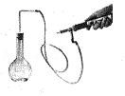
- 如图，烧瓶内水上方存在着水蒸气，瓶口用软木塞塞住，用小打气筒缓慢向瓶内加压，达到一定程度时塞子跳起来，瓶内出现白雾。下列说法正确的是（ ）

A．瓶内出现白雾，是因为瓶子外部温度低 B．出现白雾的过程是一个吸热的物态变化过程C．该实验能说明气体膨胀对外做功，内能减小D．这个实验展示了蒸汽机的工作原理

- 用两只相同的电加热器，分别给相同体积的水和某种油加热，在开始和加热 3min 时各记录一次温度，如下表所示。已知ρ水＝1.0×103kg/m3．c 水＝4.2×103J/（kg•℃），ρ油＝0.8×103kg/m3，加热的效率都为 90%，油的末温没有达到它的沸点，下列说法正确的是（ ）
加热时间（min） | 0 | 3
水的温度（℃） | 18 | 28
油的温度（℃） | 18 | 43

  - 这种油的比热容为 1.68×103J/（kg•℃）

  - 这种油的比热容为 2.1×103J/（kg•℃）
  - 因为这种油的密度比水小，所以它的比热容比水小

  - 加热效率没有达到 100%，是因为电加热器没有把电能全部转化为内能

- 关于温度、热量和内能，下列说法正确的是（ ）

  - 物体的温度越高，具有的热量越多

  - 物体的内能增加，则一定是从外界吸收了热量

  - 内能小的物体也可能将热量传递给内能大的物体D．物体从外界吸收了热量，温度一定升高

- 光发动机是一种把光能转化为机械能的装置，主要结构如下图所示。在太阳光照射下，化学反应室内密封着的气态物质 N₂O₄ 发生反应：N₂O₄ 光照 O₂+2NO，导致室内气压增大；在无光条件下，室内发生“逆向反应”，导致室内气压减小。当窗口有光射入时，活塞移动，该过程相当于下图汽油机四个冲程中的
（ ）
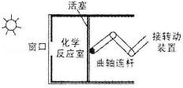
A． 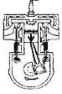 B． 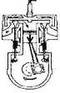 C． 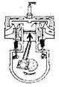 D． 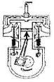

- 将两只不同规格的灯泡 L₁、L₂ 接在如图所示的电路中，闭合开关 S₁、S₂ 后下列说法中正确的是（ ）
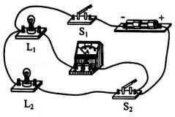
A．电流表测量干路电流B．L₁ 与 L₂ 的亮度一定相同
- 通过 L₁ 和 L₂ 的电流一定相等

- 只断开 S₂，L₁ 发光且亮度不变

- 小明为自家的花卉大棚设计了一套智能电路管理系统，整个电路的通断可以通过手动控制开关 S₁ 或手机远程控制开关 S₂ 实现。当大棚内光线较暗时，光控开关 S₃ 自动闭合，接通灯泡；当需要给大棚通风时， 闭合开关 S₄，启动风机。灯泡和风机均可独立工作，以下简化电路图符合要求的是（ ）

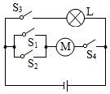
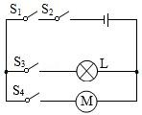
  - B．

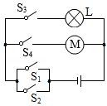
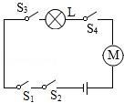
C． D．

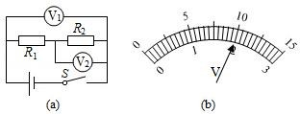
- 图（a）所示电路，当闭合开关 S 后，两个电压表指针偏转均为图（b）所示，则电阻 R₁ 和 R₂ 两端的电压分别为（ ）

A．8V 2V B．10V 2V C．2V 8V D．2V 10V

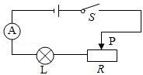
- 某同学在做“用滑动变阻器改变电流”的实验时，连接如图所示的电路，将滑动变阻器的滑片移动到最大阻值处， 闭合开关 S ， 发现小灯不亮， 接下来的操作， 在以下步骤中最合理的是（ ）

  - 断开开关 S，更换灯泡重新实验

  - 断开开关 S，增加电池的节数重新实验

  - 断开开关 S，拆掉导线重新连接电路

  - 观察电流表的示数是否为零，判断电路是否断路

- 探究“通过电阻的电流与电阻的大小关系”时，我们一般需要先预设一个电压值，实验中保持电阻两端电压为预设值不变，现采用如图所示电路进行探究，器材：学生电源（6V）、滑动变阻（20Ω，1A）、电流表、电压表、开关、三个定值电阻（5Ω、10Ω、20Ω）及导线若 干，以下说法正确的是（ ）

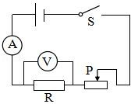

  - 要获得 3 组实验数据，电压预设值范围可以为 1.5V﹣5V

  - 要获得 3 组实验数据，电压预设值范围可以为 1V﹣4V

  - 电压预设值越大，在获得 3 组实验数据过程中，滑动变阻器阻值调节范围越小

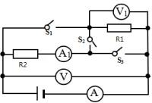
  - 实验电压预设值为 2V．要获得 3 组实验数据，要更换最大阻值为 30Ω的滑动变阻器10.如图所示电路图，改变各开关连接情况时，下列分析正确的是（ ）

- 当 S₂ 闭合，S₁、S₃ 断开时，电压表 V 与 V₁ 示数相等
- 当 S₂ 闭合，S₁、S₃ 断开时，电流表 A 的示数大于 A₁ 的示数

- 当 S₂ 断开，S₁、S₃ 闭合时，电流表 A 的示数与 A₁ 的示数相等
- 当 S₂ 断开，S₁、S₃ 闭合时，电压表 V 与 V₁ 示数相等

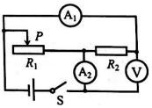
- 在如图所示的电路中，电源电压恒定，闭合开关 S 后，将滑动变阻器的滑片 P 向右移动，下列说法中正确的是（ ）

  - 电流表 A₁ 的示数变大，电压表 V 的示数变小

  - 电流表 A₂ 的示数变小，电压表 V 的示数变大
  - 电压表与电流表 A₂ 的示数之比变大

  - 电流表 A₂ 与 A₁ 的示数之差变大

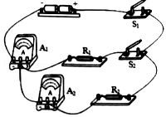
- 如图所示的电路中，电阻 R₂ 的阻值为 15Ω．当开关 S₁、S₂ 闭合时，电流表 A₁ 的示数为 0.5A，电流表A₂ 的示数为 0.2A．下列说法正确的是（ ）

A．电阻 R₁ 的阻值为 10Ω
B．S₁、S₂ 闭合时，通过电阻 R₁ 的电流为 0.5A C．S₁、S₂ 闭合时，电流表 A₁ 测量的是 R₁ 的电流D．开关 S₂ 断开时，电流表 A₂ 示数为 0.5A

二、填空题（共 4 小题）

- 太阳能热水器吸收 1.4×107J 的能量能把质量为 20kg 的水从 25℃加热到 75℃，则水吸收的热量为J，热水器的热效率为 。[水的比热容为 4.2×103J/（kg•℃）

- 氢燃料是一种绿色能源，氢燃料电池工作原理如图所示。工作时，向氢电极供应氢气，同时向氧电极供 应氧气，在氢电极上由于催化剂的作用氢气变为氢离子向氧电极移动，最后在氧电极上聚集，电子则留在氢电极上，如果将两电极用灯泡连接，则会在灯泡上形成 （选填“向左”或“向右”）的电流。如果已知某氢燃料电池车输出功率为 40 千瓦，以 80km/h 的速度行驶 100km，则需要消耗氢气 kg
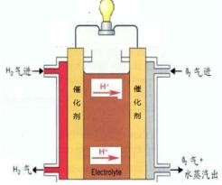
（已知燃料电池车能量转化效率为 60%，每千克氢气能释放的能量为 1.5×108J），这些氢气的总能量大约相当于 kg 汽油完全燃烧放出的热量（结果保留一位小数，已知汽油的热值为 4.5×107J/kg）。

- 如图所示为小朋友从滑梯滑下后，出现了“怒发冲冠”的情景。产生这种现象的原因是小朋友从滑梯滑

下时发生了 现象，使头发带上了 （填“同种”或“异种”）电荷互相排斥而张开。
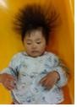

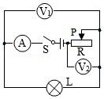
- 如图所示的电路，电源电压恒定，闭合开关，当变阻器滑片 P 往左滑动时，灯泡 L 的亮度 ； 调节滑片 P 从变阻器最右端滑到最左端的过程中，电压表 V₁ 的变化范围为 2.5V～4.5V，电压表 V₂ 的变化范围为 2V～0V，电流表的变化范围为 0.1A～0.16A，则变阻器的最大阻值是 Ω。

三、实验探究题（共 2 小题）

- 在“探究并联电路中的电流关系”实验中
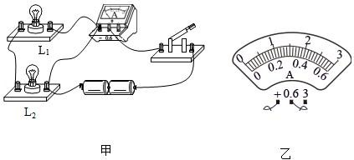

- 小明想测量干路电流，连接的电路如图甲所示，检查电路发现只有一根导线接错了，请在这根导线上打上“×”，并改正。
- 连接正确的电路后，闭合开关，电流表的示数为 0.46A，请在图乙中画出指针的位置（O 为指针转轴）。
- 小明换用不同规格的灯泡，多次改变电表位置，将测量数据记录在下表中。

实验次数 | 支路电流 I₁/A | 支路电流 I2/A | 干路电流 l 总/A

1 | 0.30 | 0.16 | 0.46
2 | 0.20 | 0.20 | 0.40
3 | 0.24 | 0.34 | 0.58
分析数据得出结论：在并联电路中， 。

- 第 1 次实验发现，灯泡 L₁ 比 L₂ 亮，则灯泡 L₁ 的电阻 灯泡 L₂ 的电阻；若两灯泡灯丝长度相同， 的灯丝更细。

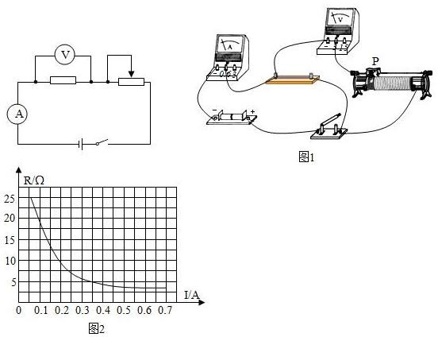
- 小飞在做“探究电流与电压、电阻的关系”实验时，淮备了以下器材：两节新的干电池，电流表、电压表、滑动变阻器、定值电阻（5Ω，10Ω，15Ω，20Ω）、开关、导线若干。
- 在按电路图连接实物时，开关必须处于 状态；在实物图中，滑动变阻器的滑片要移到

（选填“最右端”或“最左端”）。

- 图 1 是小飞连接好的实验电路，闭合开关后，他发现移动滑片的过程中，电流表的示数 ， 电压表的示数 。（选填“变大”、“变小”或“不变”）
- 小冲在一旁观察后指出小飞没有按照电路图正确连接实物，请你在实物图上对连接错误的一根导线打“×”，并用笔补画一根线代替导线将电路连接正确。
- 问题解决后，他们接入 10Ω的电阻进行实验，并得出下表中的数据，对数据进行分析后得出实验

结论是： 。

电压 U/V | 1 | 1.5 | 2 | 2.5
电流 I/A | 0.1 | 0.15 | 0.2 | 0.25
- 接下来他们分别接入其它电阻再次对电流与电阻关系进行探究，并作出了如图 2 所示图象，请你通过图象中所给信息计算出实验过程中滑动变阻器两端的电压 U＝ V。

四、计算题（共 1 小题）

- 某同学设计了一个利用如图 1 所示的电路来测量海水的深度，其中 R₁＝2Ω是一个定值电阻，R₂ 是一个压敏电阻，它的阻值随所受液体压力 F 的变化关系如图 2 所示，电源电压保持 6V 不变，将此压敏电阻用绝缘薄膜包好后放在一个硬质凹形绝缘盒中，放入海水中保持受力面水平，且只有一个面积为 0.02m2 的面承受海水压力。（设海水的密度ρ水＝1.0×103kg/m3，g 取 10N/kg）
- 当电流表示数为 0.2A 时，求压敏电阻 R₂ 的阻值；
- 如图 2 所示，当压敏电阻 R₂ 的阻值为 20Ω时，求此时压敏电阻 R₂ 所在深度处的海水压强；
- 若电流的最大测量值为 0.6A，则使用此方法能测出海水的最大深度是多少？
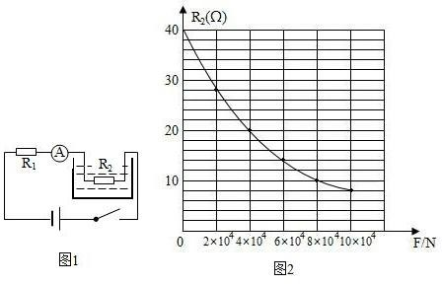

2019-2020 湖南省株洲市茶陵县九年级上期中物理试卷参考答案

一、单选题（共 12 小题）

- 【解答】 解：A、瓶内出现的白雾，是水蒸气遇冷液化成的小水滴，故 A 错误；
B、出现白雾是水蒸气放出热量发生液化产生的小水滴，是放热过程，故 B 错误；
C、瓶口塞子跳起来的过程中，水蒸气对塞子做功，水蒸气的内能减少，故 C 正确；
D、实验中向瓶内充气，瓶内气体压强增大，气体对塞子做功，将内能转化为机械能；蒸 汽机是用燃料加热水，利用高温高压的水蒸气推动活塞做功，将内能转化为机械能；图中 实验不能展示蒸汽机的工作原理，故 D 错误。
故选：C。

- 【解答】 解：AB、取两种液体都加热了 3 分钟为研究对象，因为是用的两个相同的电加热器，且加热效率都为 90%，
所以 Q 水＝Q 油，
设它们的体积为 V，则水的质量：m 水＝ρ水V，油的质量：m 油＝ρ油V， 因为 Q 水＝c 水m 水（t 水﹣t₀），Q 油＝c 油m 油（t 油﹣t₀）
所以 c 水ρ水V（t 水﹣t₀）＝c 油ρ油V（t 油﹣t₀），
4.2×103J（/ kg•℃）×1.0×103kg/m3×（28℃﹣18℃）＝c 油×0.8×103kg/m3×（43℃﹣18℃）
解得：c 油＝2.1×103J/（kg•℃）。故 A 错误、B 正确；
C、密度和比热容都是物质的一种属性，二者的大小之间没有必然的联系，故 C 错误； D、加热效率没有达到 100%，主要是因为电加热器产生的热量没有全部被液体吸收，而是存在一定的损失，而不是因为电加热器没有把电能全部转化为内能，故 D 错误。
故选：B。

- 【解答】 解：
A、热量是一个过程量，不能说具有多少热量，故 A 错误；
B、物体的内能增加，可能是从外界吸收了热量，也可能是外界物体对它做了功，故 B 错误；
C、热传递的条件是存在温度差，因内能的大小与物体的质量、温度和状态有关，所以内能小的可能温度高，内能大的可能温度低，则热量可以从内能小的物体传给内能大的物体， 故 C 正确；
D、物体从外界吸收了热量，温度不一定升高，比如晶体在熔化过程中，吸热但温度不变， 故 D 错误；
故选：C。

- 【解答】 解：当太阳光照射时，反应室内发生化学反应，导致室内气压增大，这时将化学能转化为机

械能，从而推动活塞移动，相当于汽油机的做功冲程。
  - 图中两气门关闭，活塞向下运动，是做功冲程，将内能转化为机械能，故 A 符合题意；
  - 图中进气门打开，是吸气冲程，故 B 不合题意；
  - 图中排气门打开，是排气冲程，故 C 不合题意；
  - 图中两气门关闭，活塞向上运动，是压缩冲程，将机械能转化为内能，故 D 不合题意。故选：A。

- 【解答】 解：
由图知，灯泡L₁、L₂ 并列接在电路中，即两灯并联；电流表和 L₁ 在一条支路上，则电流表测量通过 L₁ 的电流；开关 S₂ 和 L₂ 在另一条支路上，开关 S₂ 只控制灯 L₂；开关 S₁ 在干路上，则开关 S₁ 控制整个电路。
A、由图知，电流表和 L₁ 在一条支路上，电流表测量通过 L₁ 的电流，故 A 错；
B、灯泡 L₁、L₂ 的规格不同，并联在同一电路中，则 L₁ 与 L₂ 的亮度不相同，故 B 错；
C、灯泡 L₁、L₂ 的规格不同，并联在同一电路中，则通过 L₁ 和 L₂ 的电流不相等，故 C 错； D、灯泡 L₁、L₂ 并联在同一电路中，只断开 S₂，只有 L₁ 发光，因并联电路各支路互不影响，所以 L₁ 的亮度不变，故 D 正确。
故选：D。

- 【解答】 解：
由题知，整个电路的通断可以通过手动控制开关 S₁ 或手机远程控制开关 S₂ 实现，说明两开关能独立工作、互不影响，则 S₁ 和 S₂ 应并联在干路上；
由题知，光线较暗时，光控开关 S₃ 自动闭合，接通灯泡提供照明，说明开关 S₃ 与灯泡串联，
闭合开关 S₄，启动风机，说明开关 S₄ 与风机串联，
而灯泡和风机均可独立工作，所以灯泡与风机应并联， 综上结合选项可知，只有 C 图符合题意。
故选：C。

- 【解答】 解：由电路图可知，两电阻串联，电压表 V₁ 测电源的电压，电压表 V₂ 测 R₂ 两端的电压， 因串联电路中总电压等于各分电压之和，且两电压表指针位置相同确定量程，
所以，电压表 V₁ 的量程为 0～15V，分度值为 0.5V，则电源的电压 U＝10V，
电压表 V₂ 的量程为 0～3V，分度值为 0.1V，则 R₂ 两端的电压 U₂＝2V，故 CD 错误则 R₁ 两端的电压：
U₁＝U﹣U₂＝10V﹣2V＝8V，A 正确，B 错误。故选：A。

- 【解答】 解：
AB、若电路发生断路故障时，换用更大功率的灯泡或增加电池数量，灯泡同样不发光， 故 AB 错误；
C、如果灯丝断了或导线发生断路，拆掉导线重新连接电路，灯泡仍然不亮，故 C 错误。D、该电路为串联电路，闭合开关，灯泡不亮时，先观察电流表是否有示数；如果无示数， 说明电路出现断路现象，然后检测出断路的位置，并进行处理；如果电流表有较小的示数， 则是电路中电阻较大造成的，可移动滑片观察灯泡是否发光；故 D 正确。
故选：D。

- 【解答】 解：

- 由图知，R 与变阻器串联，电压表测 R 两端电压，电流表测电路中电流，
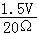
当定值电阻最大 R＝20Ω，当电压预设值最小为 1.5V 时，电路中电流最小：I 最小＝I_{R}＝
＝ ＝0.075A，

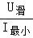
由串联电路特点和欧姆定律可得，此时变阻器接入电路中的电阻最大：R 滑最大＝ ＝

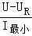
＝ 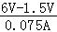＝60Ω＞20Ω，所以此预设电压值不正确，即 A 错误；
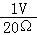
当定值电阻最大 R＝20Ω，当电压预设值最小为 1V 时，电路中电流最小：I 最小＝I_{R}＝＝
＝0.05A，

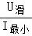
由串联电路特点和欧姆定律可得，此时变阻器接入电路中的电阻最大：R 滑最大＝ ＝

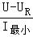
＝ 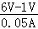＝100Ω＞20Ω，所以此预设电压值不正确，即 B 错误；
- 电压预设值越大，电路中电流越大，变阻器两端电压越小，由欧姆定律可知，变阻器连入阻值越小，滑动变阻器阻值调节范围越小。故 C 正确；
- 实验电压预设值为 2V 时，当 R＝20Ω时，变阻器需连入阻值最大， 此时电路中电流 I＝＝ 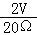＝0.1A，
此时变阻器连入电路的阻值：R＝ 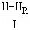＝ 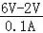＝40Ω，故 D 错误。
故选：C。

- 【解答】 解：
- 当 S₂ 闭合，S₁、S₃ 断开时，R₁ 与 R₂ 串联，电压表 V 测电源两端的电压，电压表
V₁ 测 R₁ 两端的电压，电流表 A、A₁ 均测电路中的电流， 因串联电路中总电压等于各分电压之和，
所以，电压表 V 的示数大于电压表 V₁ 的示数，故 A 错误； 因串联电路中各处的电流相等，
所以，电流表 A 的示数等于 A₁ 的示数，故 B 错误；
- 当 S₂ 断开，S₁、S₃ 闭合时，R₁ 与 R₂ 并联，电流表 A 测干路电流，电流表 A₁ 测
R₂ 支路的电流，电压表 V、V₁ 均测电源两端的电压， 因并联电路中干路电流等于各支路电流之和，
所以，电流表 A 的示数大于电流表 A₁ 的阻值，故 C 错误； 因并联电路中各支路两端的电压相等，
所以，电压表 V 与 V₁ 示数相等，故 D 正确。故选：D。

- 【解答】 解：由电路图可知，R₁ 与 R₂ 并联，电压表测电源两端的电压，电流表 A₁ 测 R₂ 支路的电

流，电流表 A₂ 测干路电流。因电源电压恒定，
所以，滑片移动时，电压表的示数不变，故 AB 错误； 因并联电路中各支路独立工作、互不影响，
所以，滑片移动时，通过 R₂ 的电流不变，即电流表 A₁ 的示数不变， 将滑动变阻器的滑片 P 向右移动，接入电路中的电阻变小，
由 I＝可知，通过 R₁ 的电流变大，
因并联电路中干路电流等于各支路电流之和， 所以，干路电流变大，即电流表 A₂ 的示数变大，
则电压表与电流表 A₂ 的示数之比变小，故 C 错误；
由电流表 A₂ 与 A₁ 的示数之差等于通过 R₁ 的电流可知，两电流表的示数之差变大，故
D 正确。故选：D。

- 【解答】 解：（1）当开关 S₁、S₂ 闭合时，R₁ 与 R₂ 并联，电流表 A₁ 测干路电流，电流表 A₂ 测 R₂ 支路电流，故 C 错误；
因并联电路中各支路两端的电压相等，
所以，由 I＝可得，电源的电压：
U＝I₂R₂＝0.2A×15Ω＝3V，
因并联电路中干路电流等于各支路电流之和， 所 以 ， 通 过 R₁ 的 电 流 ： I₁＝I﹣I₂＝0.5A﹣0.2A＝0.3A，故 B 错误； 则电阻 R₁ 的阻值：
R₁＝ ＝ 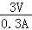＝10Ω，故 A 正确；
（2）开关 S₂ 断开时，R₁ 被断路，电路为 R₂ 的简单电路，电流表 A₂ 测通过 R₂ 的电流， 因并联电路中各支路独立工作、互不影响，
所以，电流表 A₂ 示数为 0.2A，故 D 错误。故选：A。

二、填空题（共 4 小题）

- 【解答】 解：
- 水吸收的热量：
Q 吸＝cm（t﹣t₀）＝4.2×103J/（kg•℃）×20kg×（75℃﹣25℃）＝4.2×106J。
- 热水器的效率：
η＝ ＝ 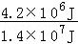×100%＝30%。故答案为：4.2×106；30%

- 【解答】 解：（1）由题知，氢离子向氧电极移动，最后在氧电极上聚集，电子则留在氢电极上，可以得出氧电极为电源的正极，则氢电极为电源的负极，因为在电源外部，电流的方向是从

正极经用电器回到负极；故灯泡中的电流方向向左。
（2）以 80km/h 的速度行驶 100km，则行驶的时间为：t＝ ＝ 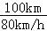＝1.25h＝4500s； 氢燃料电池做的有用功为：W＝Pt＝4×104W×4500s＝1.8×108J；
已知燃料电池车能量转化效率为 60%，
故需要氢气提供的能量为：Q＝ ＝ 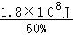＝3×108J；
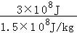
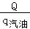
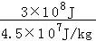
则需要氢气的质量为：m＝ ＝ ＝2kg； 若氢气的总能量由汽油完全燃烧放出的热量提供，

则需要汽油的质量为：m 汽油＝ ＝ ≈6.7kg； 故答案为：向左；2；6.7。
- 【解答】 解：小朋友从滑梯滑下时，身体与滑梯发生摩擦，发生了摩擦起电现象，并且使头发带上
了同种电荷，而同种电荷相互排斥，所以出现了“怒发冲冠”的情景。 故答案为：摩擦起电；同种。

- 【解答】 解：由电路图可知，灯泡 L 与滑动变阻器 R 串联，电压表 V₁ 测 L 两端的电压，电压表 V₂
测 R 两端的电压，电流表测电路中的电流。
- 当变阻器滑片 P 往左滑动时，R 接入电路中的电阻变小，电路的总电阻变小，
由 I＝可知，电路中的电流变大，
由串联电路的分压特点可知，R 两端的电压变小，灯泡 L 两端的电压变大， 因灯泡的亮暗取决于实际功率的大小，
所以，由 P＝UI 可知，灯泡的实际功率变大，则灯泡变亮；
- 滑片 P 从变阻器最右端滑到最左端的过程中，电流表的示数变大，电压表 V₁ 的示数变大，电压表 V₂ 的示数变小，
当滑片位于最右端时，电压表 V₂ 的示数最大，电路中的电流最小，
因电压表 V₂ 的变化范围为 2V～0V、电流表的变化范围为 0.1A～0.16A， 所以，此时电路中的电流 I＝0.1A，其两端的电压 U₂＝2V，
则变阻器的最大阻值： R₂＝ ＝ 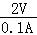＝20Ω。故答案为：变亮；20。

三、实验探究题（共 2 小题）

- 【解答】 解：（1）原电路中，两灯短路了，改正后如下左所示：

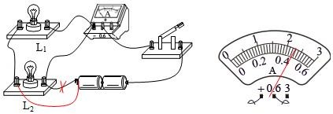
- 电流表分度值为 0.02A，连接正确的电路后，闭合开关，电流表的示数为 0.46A， 指针的位置如上右所示；
- 分析数据得出结论：在并联电路中，干路电流等于各支路电流之和。
- 第 1 次实验发现，灯泡 L₁ 比 L₂ 亮，根据并联电路各支路电压相等和 P＝，则灯泡L₁ 的电阻小于灯泡 L₂ 的电阻；由影响电阻大小的因素，若两灯泡灯丝长度相同， L₂ 的灯丝更细。
故答案为：（1）如上左所示；（2）如上右所示；（3）干路电流等于各支路电流之和；（4）小于；L₂。

- 【解答】 解：（1）在按电路图连接实物时，为了保护电路，开关必须处于断开状态；滑动变阻器的滑片要处于阻值最大处，即要移到最左端；

- 由图可知，滑动变阻器与电压表串联后再与电阻并联在一起，根据电压表的特点可知，通过滑动变阻器的电流为 0，当移动滑动变阻器器时，电压表测量的是电阻两端的电压，也是电源电压，保持不变，电流也保持不变，故电流表、电压表示数都不变；
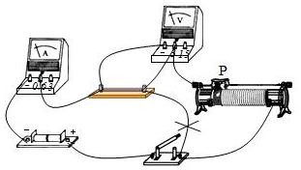
- 定值电阻与滑动变阻器应串联在电路中，电压表应测量定值电阻两端的电压，故电路的错误之处和改进方法如图：
- 接入 10Ω的电阻进行实验，根据实验数据可知，在电阻一定时，电压越大，电流越大，电流与电压成正比；
- 由图可知，该图象为反比例函数，当电流为 0.35A 时，电阻为 5Ω，则电压为：U
＝IR＝0.35A×5Ω＝1.75V；
滑动变阻器两端的电压应为：3V﹣1.75V＝1.25V。
故答案为：（1）断开，最左端：（2）不变，不变：（3）如图；（4）当电阻一定时，电流与电压成正比；（5）1.25。

四、计算题（共 1 小题）

- 【解答】 解：（1）由 I＝可得，当电流表示数为 0.2A 时电路的总电阻：
R 总＝＝ 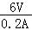＝30Ω，
因串联电路中总电阻等于各分电阻之和， 所以，压敏电阻 R₂ 的阻值：
R₂＝R 总﹣R₂＝30Ω﹣2Ω＝28Ω；
- 当压敏电阻 R₂ 的阻值为 20Ω时，由图 2 可知，压敏电阻受到的压力 F＝4×10⁴N， 此时压敏电阻 R₂ 所在深度处的海水压强：
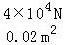
p＝ ＝ ＝2×106Pa；
- 当电流表的示数 I′＝0.6A 时，使用此方法能测出海水的深度最大， 此时电路的总电阻：
R 总′＝＝ 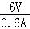＝10Ω， 此时压敏电阻的阻值：
R₂′＝R 总′﹣R₂＝10Ω﹣2Ω＝8Ω，
由图 2 可知，压敏电阻受到的压力 F′＝10×104N， 此时压敏电阻 R₂ 所在深度处的海水压强：
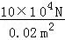
p′＝ ＝ ＝5×106Pa，
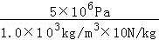
由 p＝ρgh 可得，使用此方法能测出海水的最大深度：

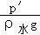
h＝ ＝ ＝500m。

答：（1）当电流表示数为 0.2A 时，压敏电阻 R₂ 的阻值为 28Ω；
- 当压敏电阻 R₂ 的阻值为 20Ω时，压敏电阻 R₂ 所在深度处的海水压强为 2×10⁶Pa；
- 若电流的最大测量值为 0.6A，则使用此方法能测出海水的最大深度是 500m。

